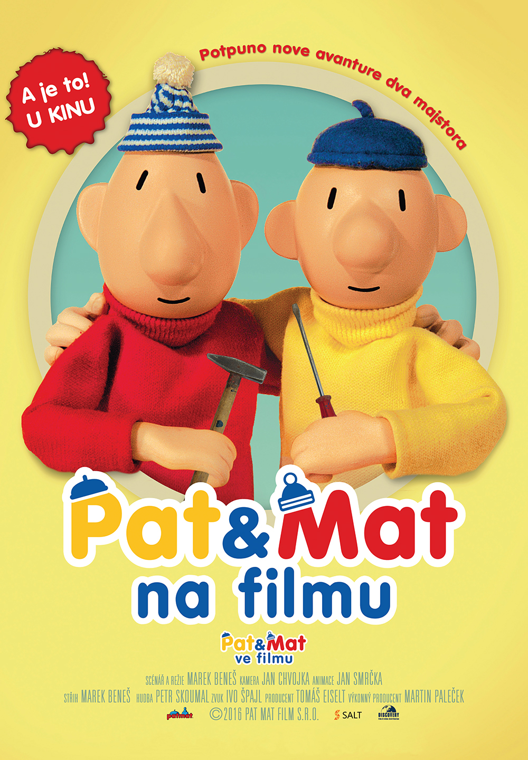

Pat i Mat na filmu / Pat a Mat ve filmu

Redatelj: Marek Beneš

Zemlja: Češka

Godina: 2016.

Trajanje: 80'

Žanr: dugometražni animirani

Link na trailer

https://www.youtube.com/watch?v=L_-agRAK-ac

Sinopsis

Pat i Mat, najslavniji animirani majstori za popravke i nerazdvojni prijatelji više od 40 godina, stižu na velike ekrane. Dok raduckaju po kući i obrezuju vrt, još će se jednom upustiti u niz izazova, koje će pokušati prevladati svojim neočekivanim trikovima i dobro poznatim žarom, i to sve kako bi na koncu iznijeli svoju famoznu: A je to! (To je to!)

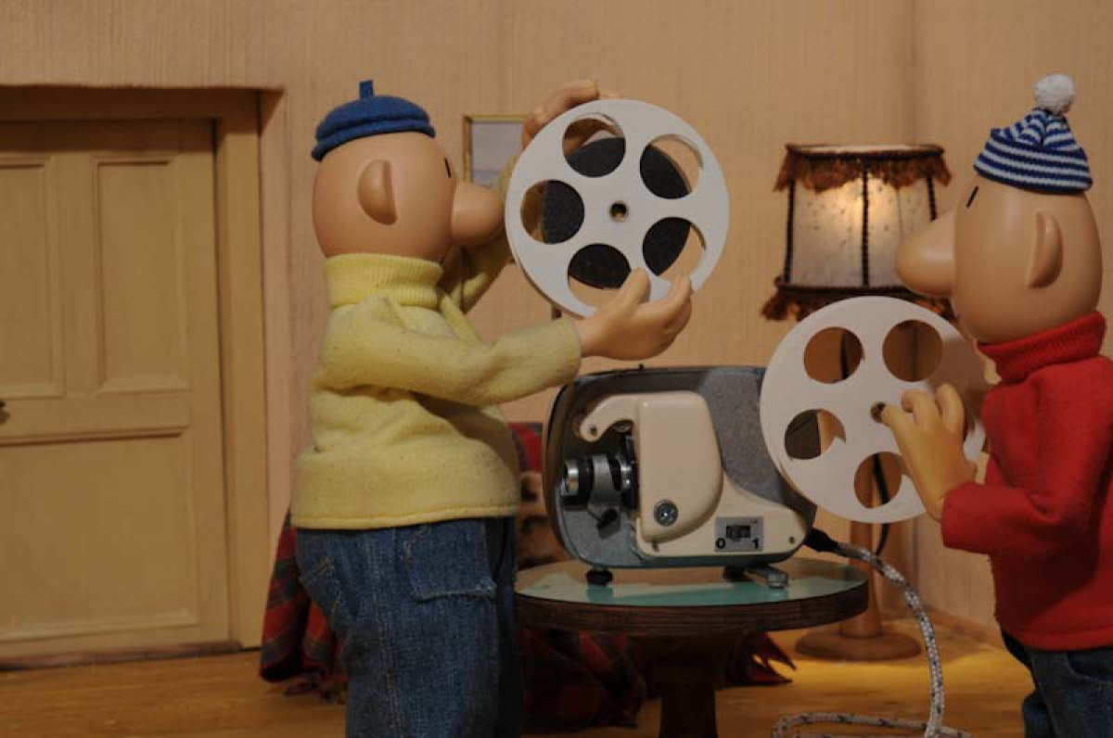

O redatelju

Marek Beneš rođen je 21. listopada 1960. u Pragu. Češki je scenarist i redatelj, sin poznatog redatelja i animatora Lubomira Beneša, tvorca legendarne animirane serije Pat&Mat o dva izuzetno inventivna, ali nevjerojatno nespretna susjeda. Nakon očeve smrti, Marek osniva svoj vlastiti studio Patmat Film, a režijski i scenaristički potpisuje prvi dugometražni animirani film o Patu i Matu – Pat i Mat na filmu.

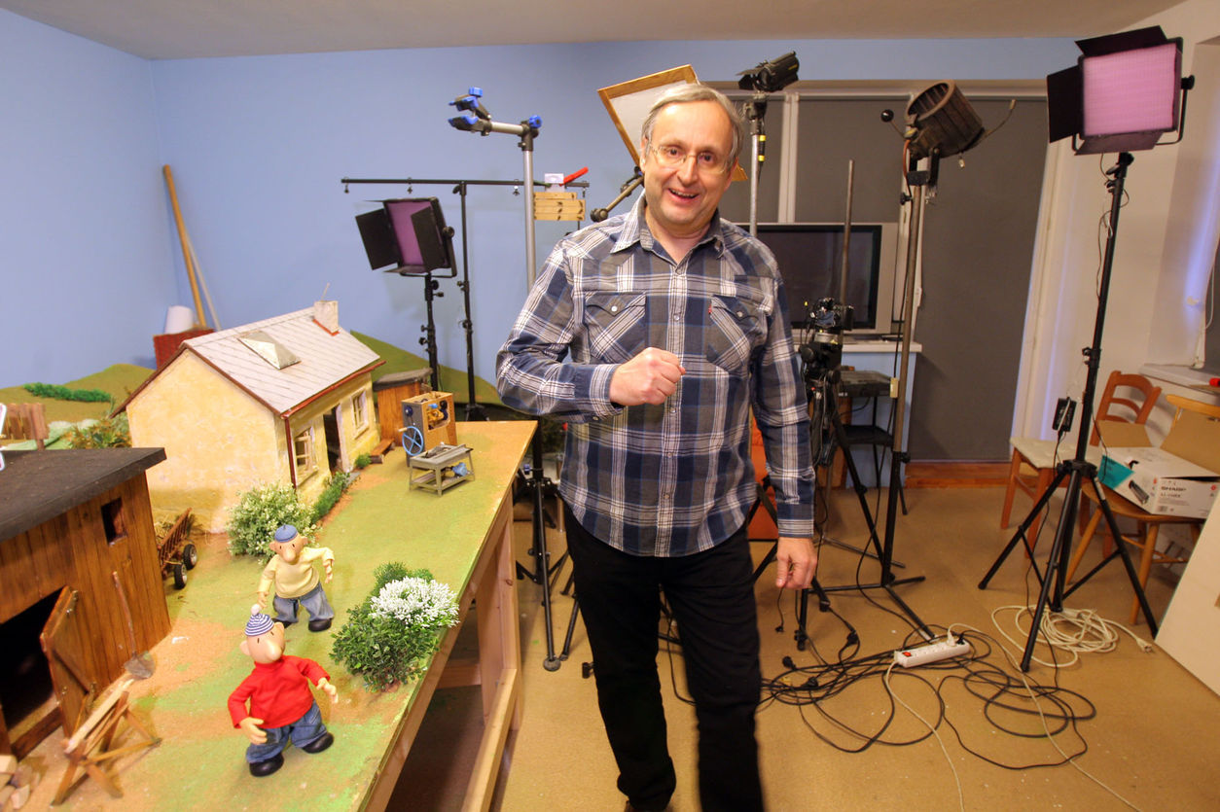

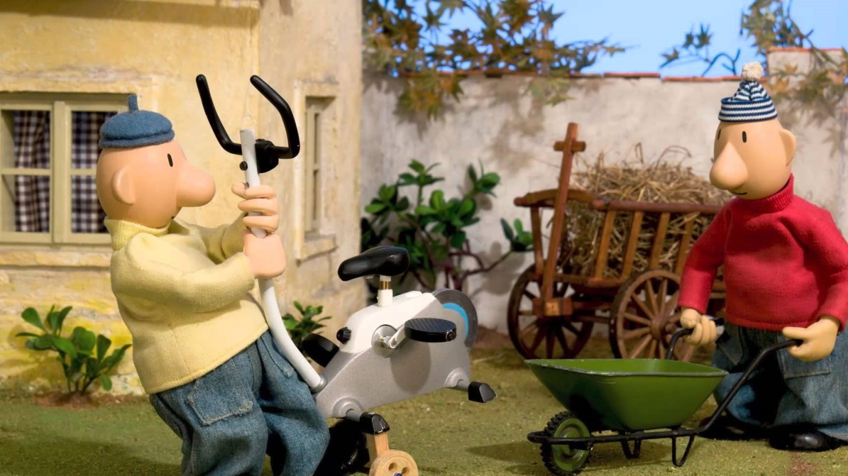

O filmu

Otkad su 1976. Lubomir Beneš i Vladimir Jiránek na svjetlo dana donijeli likove Pata i Mata ('A je to'), dvojica nerazdvojnih prijatelja i najšarmantnijih nespretnjakovića, postali su dijelom televizijske povijesti i jedni od najomiljenjih animiranih likova koje s istim žarom prate i mali i veliki, i to ne samo u njihovoj domovini Češkoj, već i diljem svijeta. Dok su se puhale svijeće za 40. rođendan popularne serije, Lubomirov sin Marek Beneš, simpatične je majstore preselio na veliki ekran, i njihovu avanturu u carstvu umjetnosti, prvi put produžio na dugometražnu varijantu od 80 minuta. I ovaj put, kako bi se srušile sve jezične barijere i jaz različitih generacija, Pat i Mat, uz poznati zarazni veseli ritam u pozadini, nisu baš od nekih (velikih) riječi pa svoje zgode i nezgode s urnenesno duhovitim slapstick momentima, obavljaju bez dijaloga, već uz samo šeprtljave pokrete i izraženu mimiku.

Iako su prvi put uplovili u filmsku luku, u kojoj će se igrati kamerom i filmskom vrpcom, oni će, kao i gledatelji naprosto uživati svim svojim srcem, a o mnoge od nas vratiti i u (sretno) djetinjstvo. No ne bi Pat i Mat bili Pat i Mat da se pritom ne spotaknu o pregršt neprilika koje njihove mudre glavice moraju riješiti, a zatim i sve pritom srdačno nasmijati. Na njihovu putu 'pikat' će ih podmukli kaktus, drvo će biti previše suho, a oni će pošto-poto svoj dom željeti 'osvježiti' novim uređenjem. Možete samo zamisliti što li su sve originalno (o)smislili kad su se dokopali građevinskog materijala? Njihovi tvorci su im podarili eliksir vječne mladosti, ali i Pat i Mat su morali zakoračiti u 21. stoljeće i osjećaju da ih stižu godine, pa su nabavili i sobni bicikl te se bacili na stjecanje dobre forme. Kako je to prošlo? Reći ćemo vam samo da se tiruriru sirena hitne pomoći nije čula, no da je bilo lako i bezbolno... Naši su voljeni junaci, kao i uvijek dosad, preživjeli...

A je to!

